Dzień dobry

MATEMATYKA KL. IV

Drodzy uczniowie są to zadania powtórzeniowe, utrwalające wiadomości z matematyki

Proszę przepisać do zeszytu (można wydrukować i wkleić )

Proszę zrobić te zadania w zeszycie

MATEMATYKA KL. V

Drodzy uczniowie są to zadania powtórzeniowe, utrwalające wiadomości z matematyki Rozwiązania zapisz w zeszycie (można wydrukować i wkleić )

MATEMATYKA KL. VI

Drodzy uczniowie są to zadania powtórzeniowe, utrwalające wiadomości z matematyki

Proszę otworzyć stronę GWO i w strefie ucznia rozwiązać zadania zapisać rozwiązania w zeszycie

Liczby dodatnie i liczby ujemne – przygotowanie do klasówki – interaktywny test online z automatycznym sprawdzaniem wyników – zobacz test w strefie ucznia

https://gwo.pl/strony/2132/seo_link:klasa-6-liczby-dodatnie-i-liczby-ujemne

https://gwo.pl/strony/2893/seo_link:klasa-6-strefa-ucznia-procenty

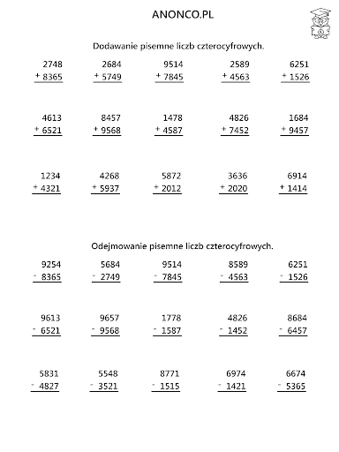

Zachęcam do korzystania ze stron internetowych podanych na stronie szkoły oraz serwisu https://www.gov.pl/web/zdalnelekcje

MATEMATYKA KL. VII

Drodzy uczniowie są to zadania powtórzeniowe, utrwalające wiadomości z matematyki

(https://epodreczniki.pl/ksztalcenie-ogolne/szkola-podstawowa

Epodręczniki.pl -Kształcenie ogólne- Szkoła podstawowa - Matematyka(tutaj znajdziecie tematy z matematyki)

I TEMAT - Zapisywanie i odczytywanie wyrażeń algebraicznych(Proszę rozwiązać w zeszycie ćwiczenia 1, 4, 5 ,6,7,12 pozostałe zadania dla chętnych).

II TEMAT - Mnożenie sumy algebraicznej przez jednomian(Proszę rozwiązać w zeszycie ćwiczenia 1,2,4,6,7,14,15, pozostałe zadania dla chętnych).

Proszę rozwiązać test: https://www.matzoo.pl/klasa7/zapisywanie-rownan-zaleznosci-miedzy-liczbami-test_57_368

Zachęcam do korzystania ze stron internetowych podanych na stronie szkoły oraz serwisu https://www.gov.pl/web/zdalnelekcje

FIZYKA KL. VII
Proszę przepisać do zeszytu pod tematem II zasady dynamiki: Nagłówek - Co wynika z II zasady dynamiki
( Od słowa Masa… )
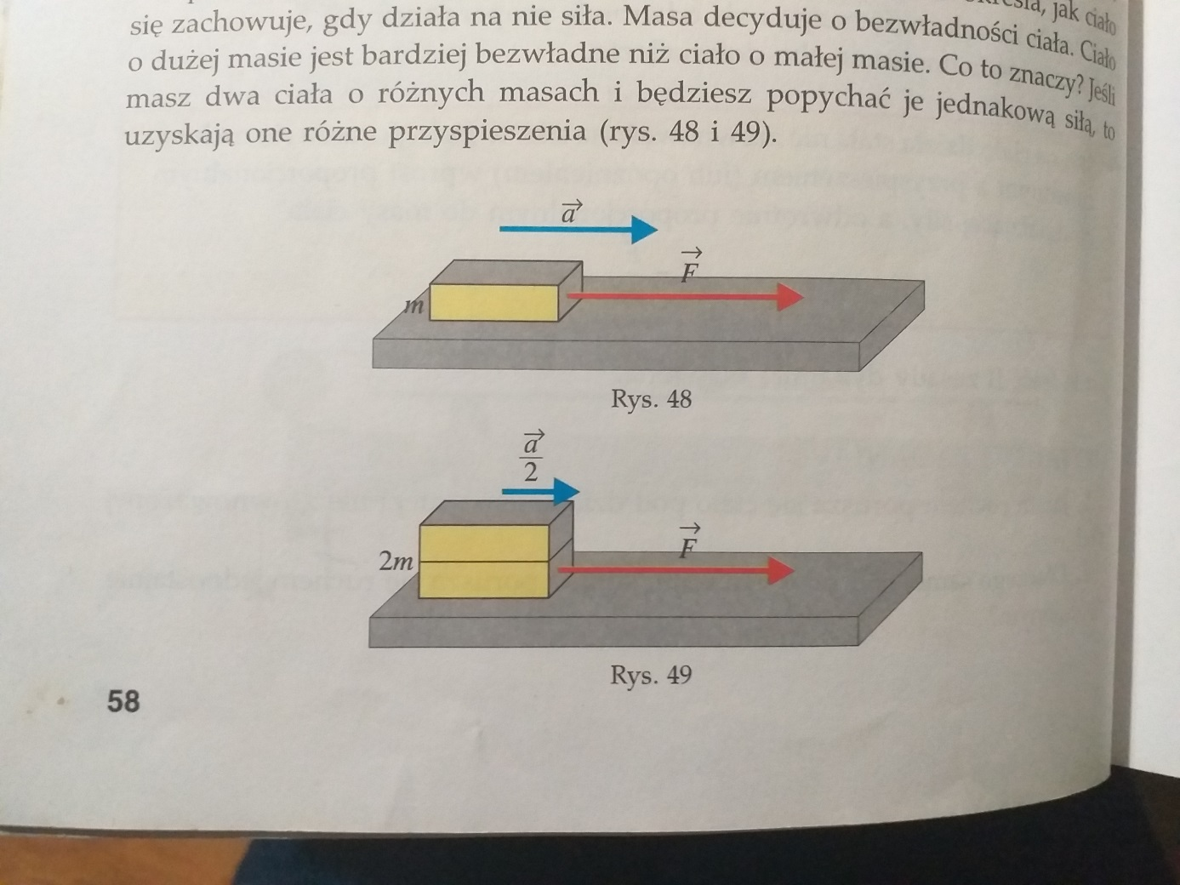
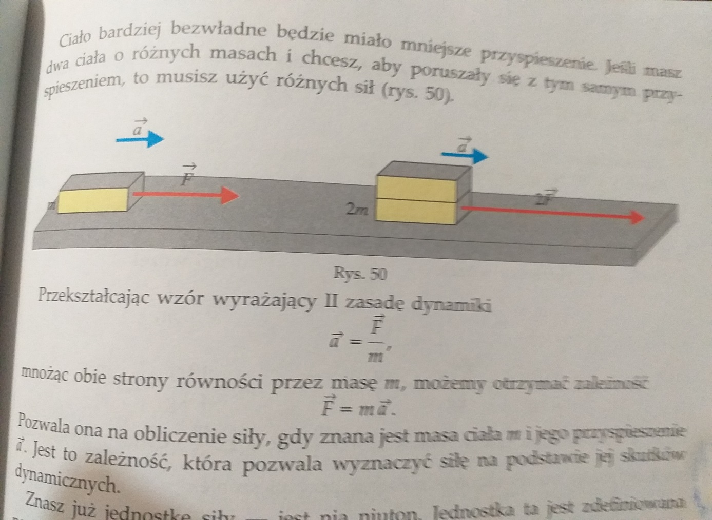
Przerysuj rysunki 48,49,50 do zeszytu.
Przeanalizuj przykłady a następnie rozwiąż zadania.

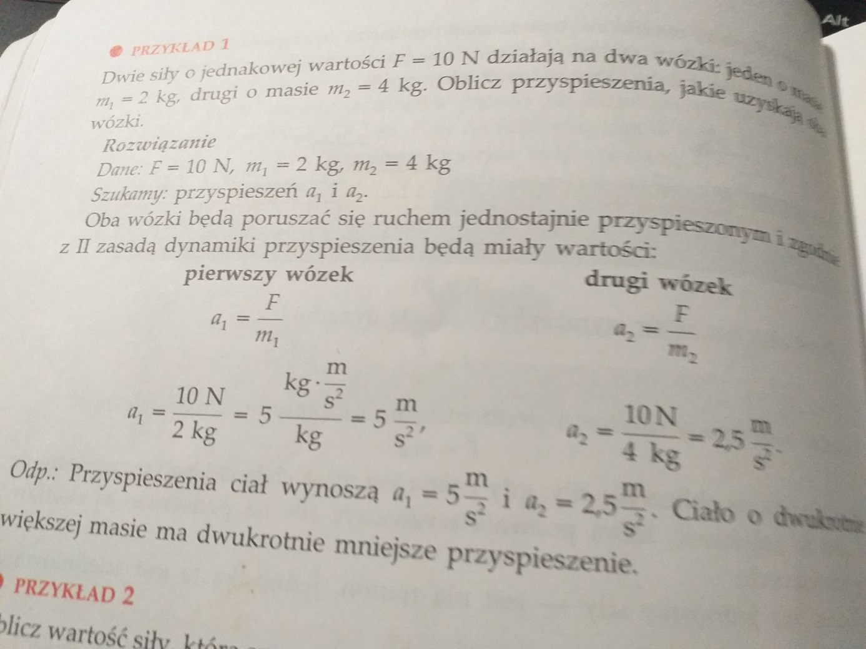

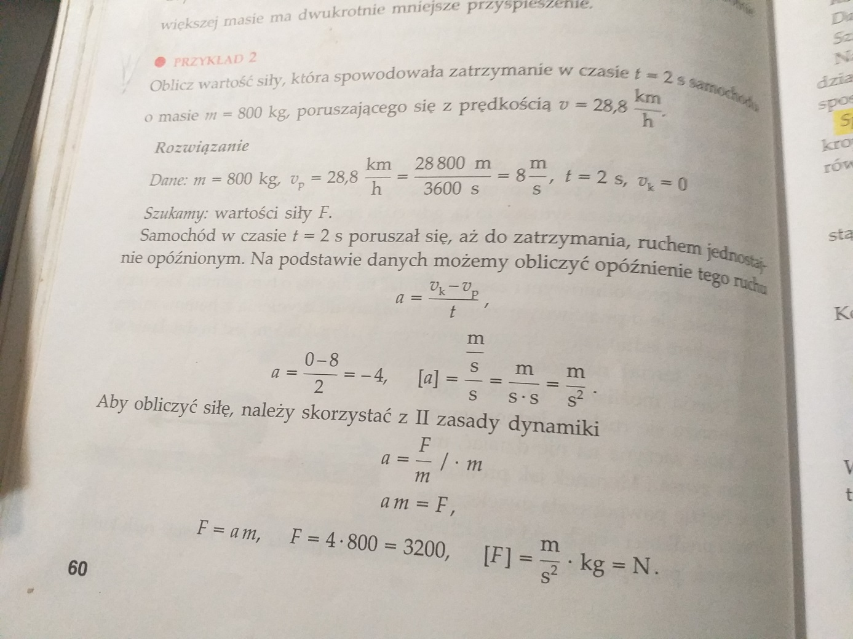
Rozwiązać zadania w zeszycie 7,8,
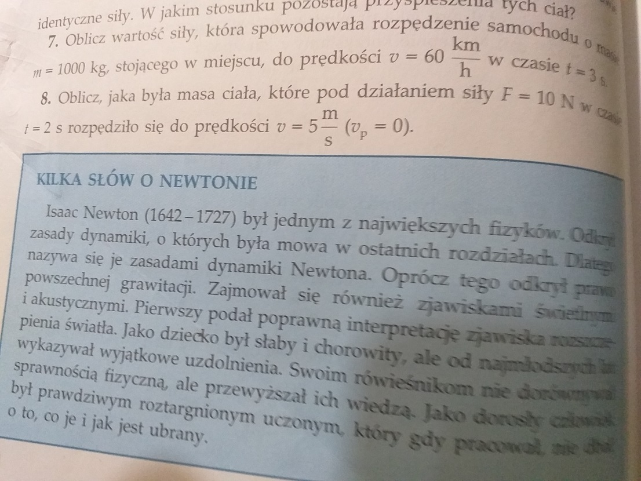
Pozdrawiam i życzę zdrowia

